Добро пожаловать в лагерь Polarman's Camp Rovaniemi – наше эксклюзивное уединенное место, расположенное примерно в 20 минутах езды от центра Рованиеми, в тихом частном лесу рядом с открытым болотом. Здесь, вдали от цивилизации, вы почувствуете единение с природой, без туристической суеты, с беспрепятственным видом на северный горизонт, минимальным световым загрязнением и теплым куполом Aurora!
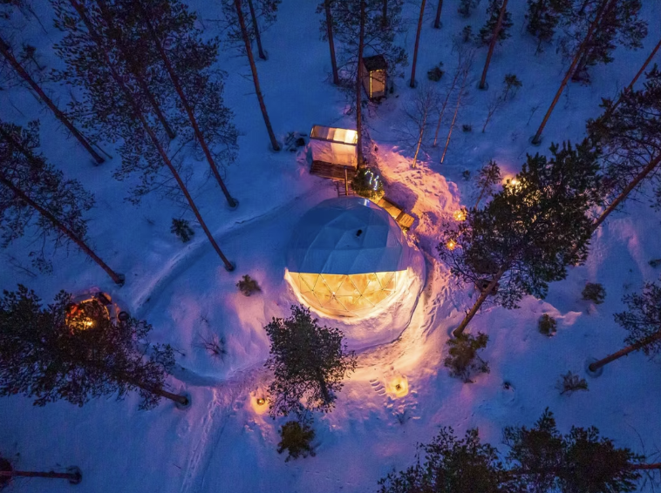
По прибытии вас встретит Полярник — наш рассказчик, который станет вашим проводником в таинственный мир охотников за Авророй. Он проведёт вас по живописной лесной тропе, освещаемой таинственным светом. Устройтесь поудобнее на оленьих шкурах под тёплым куполом Авроры и насладитесь инструктажем.

Это будет ваш укрытие, куда вы сможете прийти и согреться в любое время вечера. Внутри температура держится +15 градусов и выше. Сидя у потрескивающего камина и грея руки у пламени, вы увидите фильм на большом экране о северном сиянии и услышите интересные истории и легенды об этом природном явлении. Мы угостим вас горячим ягодным морсом или нашим фирменным волшебным напитком с имбирным печеньем.
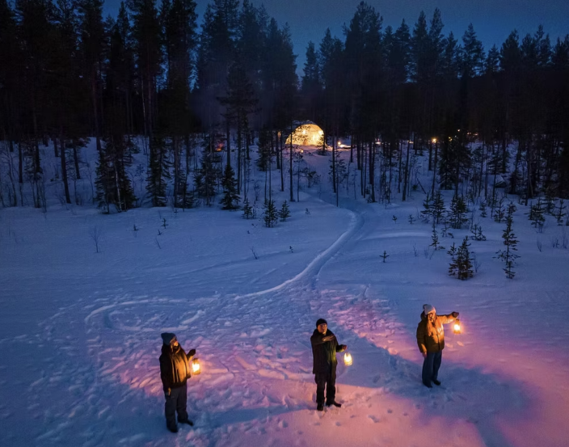
Наш гид-наблюдатель будет постоянно следить за небом. Как только мы заметим первые признаки полярного сияния, мы пригласим вас на улицу насладиться самым захватывающим зрелищем арктической природы. По желанию, мы снимем сияние на видео и фото. На улице у нас есть уютный костер, где вы можете пожарить сосиски и зефир – любимое блюдо детей.
ЧТО ВКЛЮЧЕНО
- Передача.
- Сопровождение на протяжении всей программы.
- Теплый напиток (безалкогольный ягодный морс или наш фирменный волшебный напиток), имбирное печенье.
- Фильм о северном сиянии.
- Зона отдыха у костра, где жарят зефир и традиционную финскую колбасу.
- Фото и видео сессия.
- Место для разминки в куполе Авроры.
- Сухой туалет.
НЕ ВКЛЮЧЕНО
- Теплая зимняя одежда
- Куриная, вегетарианская или веганская колбаса.
РЕКОМЕНДАЦИЯ
Рекомендуем взять с собой тёплую зимнюю одежду. Её можно арендовать отдельно перед отправлением.
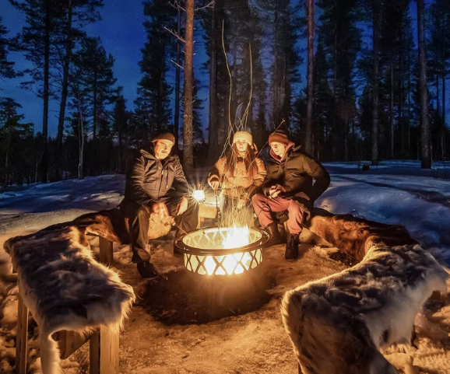
ПОЛИТИКА ОТМЕНЫ
- Мы взимаем плату за отмену в размере 100%, если бронирование отменяется за 7 дней или менее до мероприятия.
- Мы взимаем сбор за отмену в размере 50%, если бронирование отменяется за 21 день или менее до мероприятия.
- Мы взимаем сбор за отмену в размере 10%, если бронирование отменяется за 365 дней или менее до мероприятия.
ПОЖАЛУЙСТА, ОБРАТИТЕ ВНИМАНИЕ
- Мы не гарантируем, что вы увидите северное сияние в рамках этой программы, но мы гарантируем вам самые высокие шансы увидеть его в Рованиеми, провести незабываемый вечер и ощутить дух зимней Лапландии на открытом воздухе.
- Обратите внимание, что термобельё для этой программы не предоставляется. Его можно арендовать отдельно.
- Меню колбас: свиные (традиционная финская колбаса). По запросу и за дополнительную плату можно заказать куриные, вегетарианские или веганские блюда.
МЕСТА ВСТРЕЧИ
Safarimarket in Levi Center (address: Keskuskuja 2 B 3)

